Дистанционное обучение группы " Медвежонок"
Со октября по 30 октября
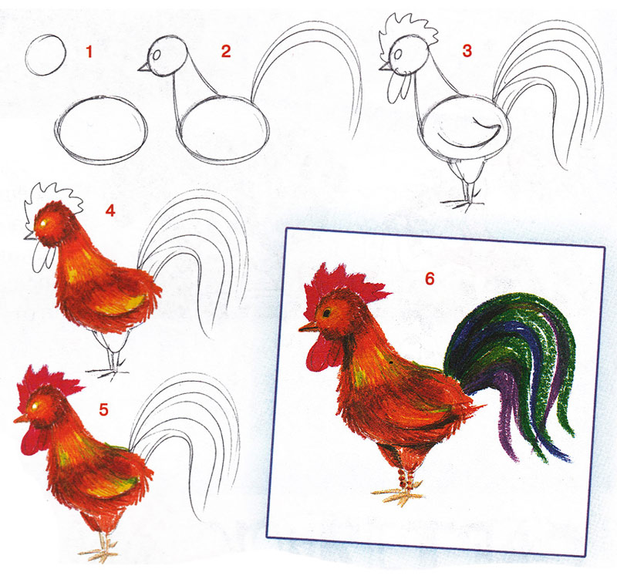
1.Рисование Тема: Храбрый петушок .Рисование петушка гуашевыми красками. Совершенствование техники владения кистью: свободно и уверенно вести кисть по ворсу, повторяя общие очертания силуэта.
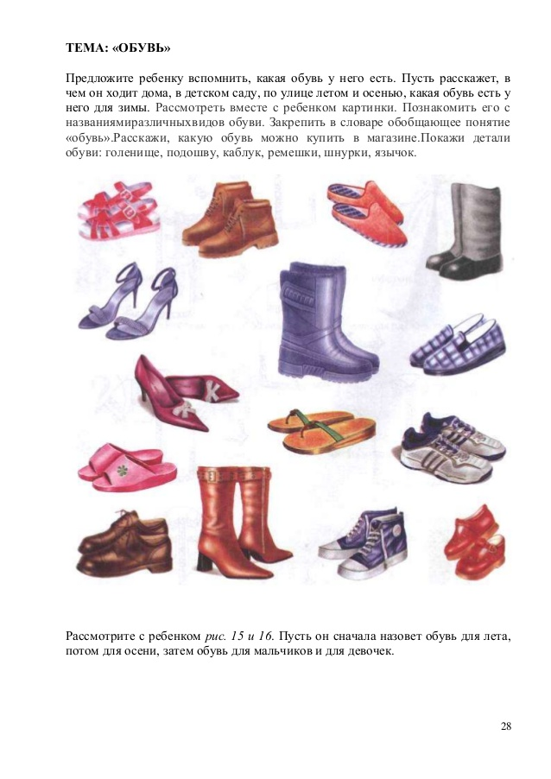
2.Ознакомление с окружающим миром. Тема: «Обувь»
Сформировать у детей представление об обуви и ее необходимости для жизни человека. Познакомить детей с историческим прошлым возникновения обуви .

3. Развитие речи.
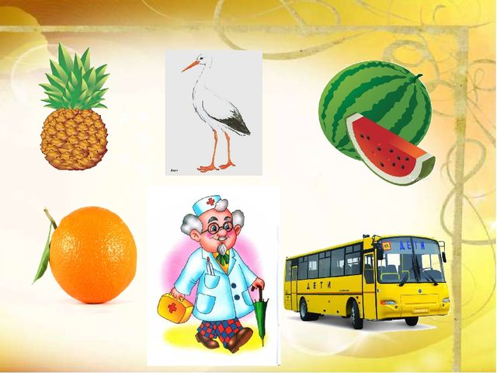
Тема: звук [а]: уточнять произношение звука[а]; развивать речевое дыхание и фонетическое восприятие.
Тема: звук [о] упражнять в употреблении существительных множественного числа.
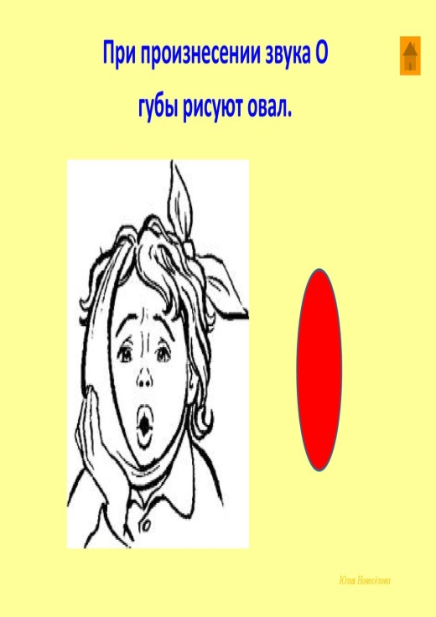
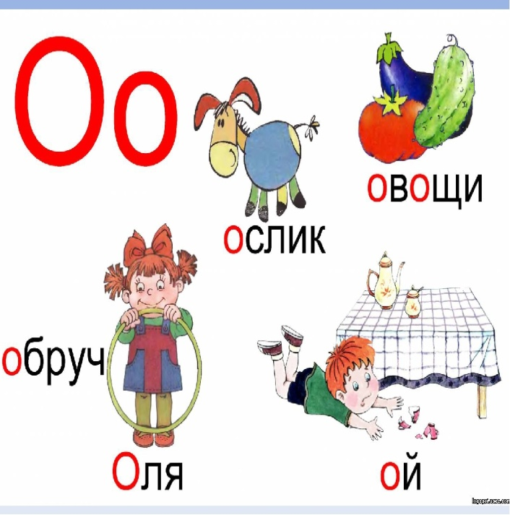
4. Математика:
Сравнение чисел 4 и 5. Части суток. Слева, посередине, справа, групп предметов;
продолжать учить считать предметы (в пределах 5);
учить добавлять к меньшей группе недостающий предмет;
учить устанавливать равенство между группами, состоящими из одинакового колл разных предметов; закреплять представления о частях суток

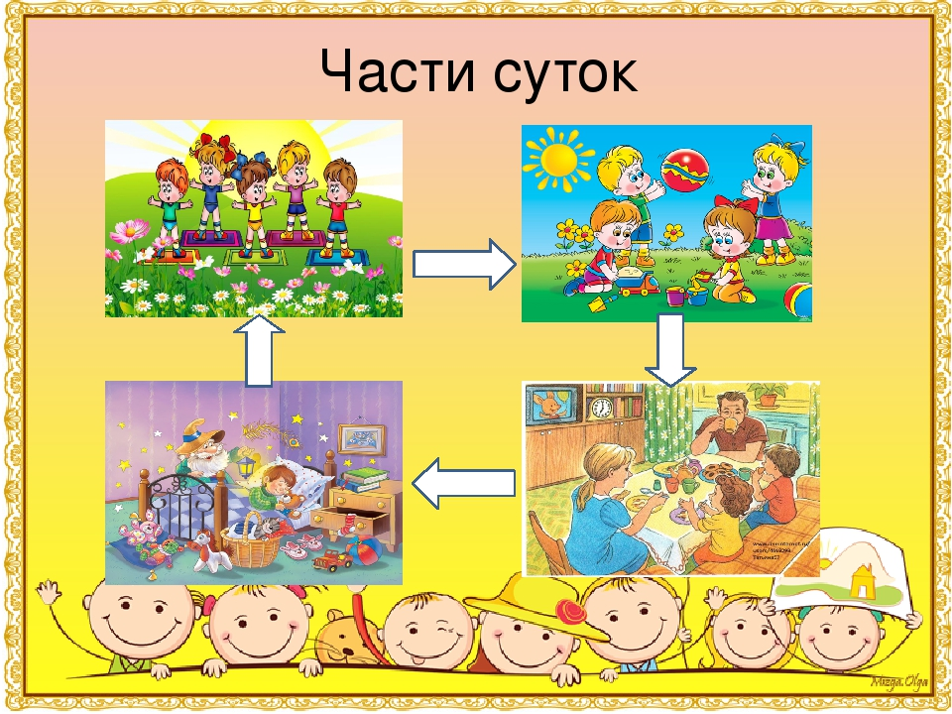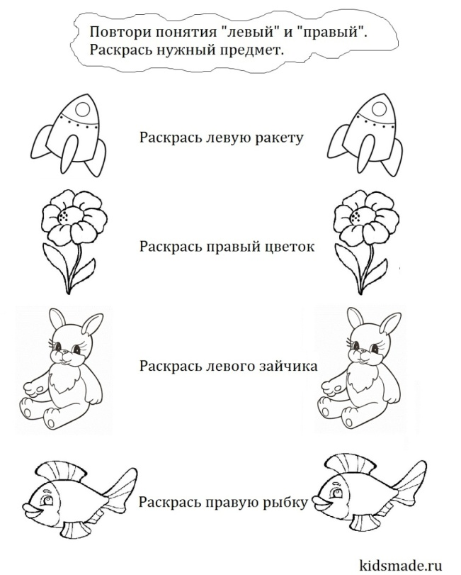

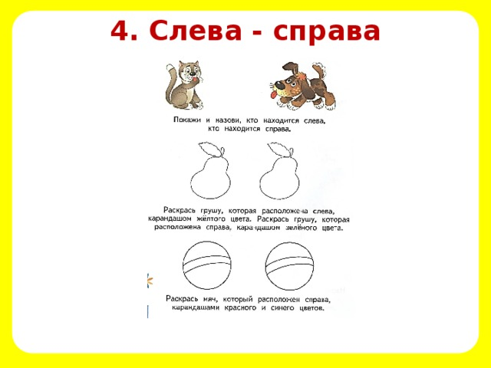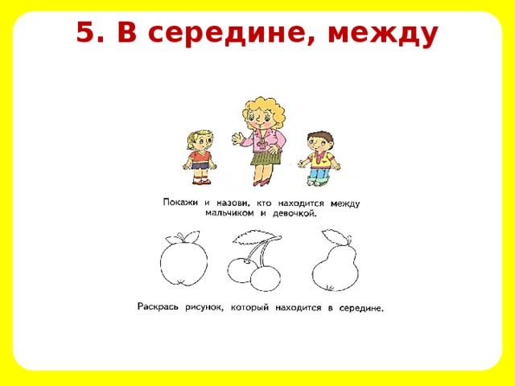

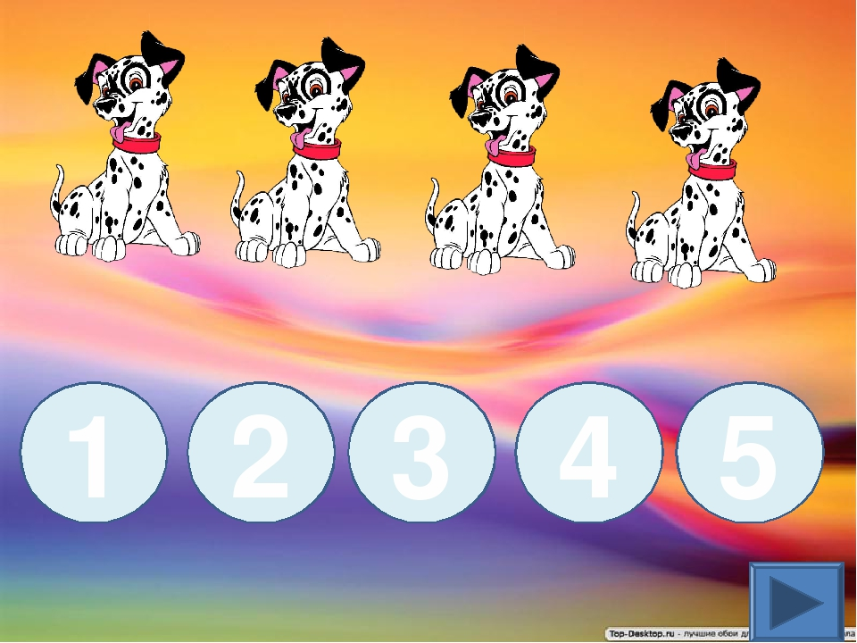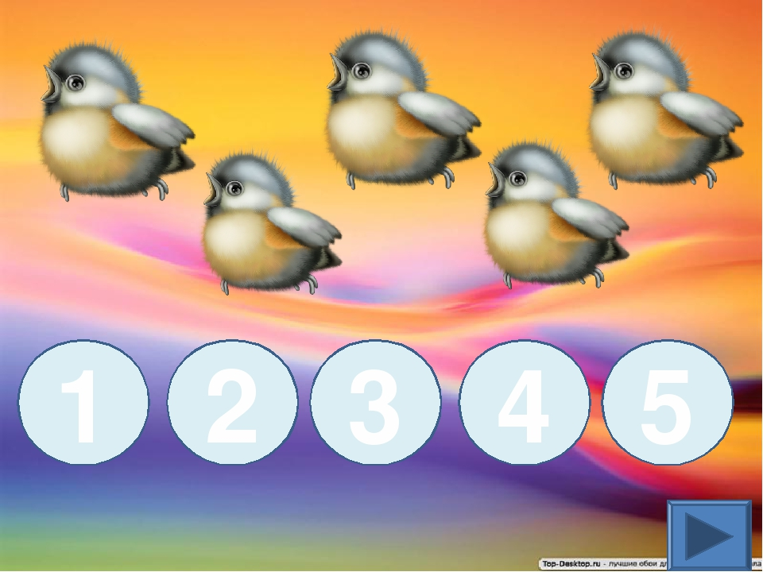

.

5. Художественный труд :Тема: «Вот какой у нас арбуз!», Учить детей лепить ломти арбуза, моделируя части (корка, мякоть) по размеру и форме.

6 Художественная литература Тема: Рассказ Е. Чарушина«Про зайчат» Знакомить с жанром рассказа. Учить понимать тему и содержание. Закреплять умение использовать сравнения, подбирать определения, синонимы к заданному слову.
